# 实验项目：物理内存管理

姓名：张伟焜 学号：17343155 邮箱：[zhangwk8@mail2.sysu.edu.cn](mailto:zhangwk8@mail2.sysu.edu.cn)

院系：数据科学与计算机学院 专业：17级软件工程 指导教师：张永东

**【实验题目】**

物理内存管理

**【实验目的】**

理解基于段页式内存地址的转换机制

理解页表的建立和使用方法

理解物理内存的管理方法

**【实验要求】**

根据指导，完成练习0~3。

**【实验方案】**

实验环境：老师提供的虚拟机（Virtual box），无特殊硬件要求

实验思路：根据实验指导，先了解理论知识，再进行实验

**【实验过程】**

**练习0：填写已有实验。**

使用meld软件将ucore启动实验的代码导入。

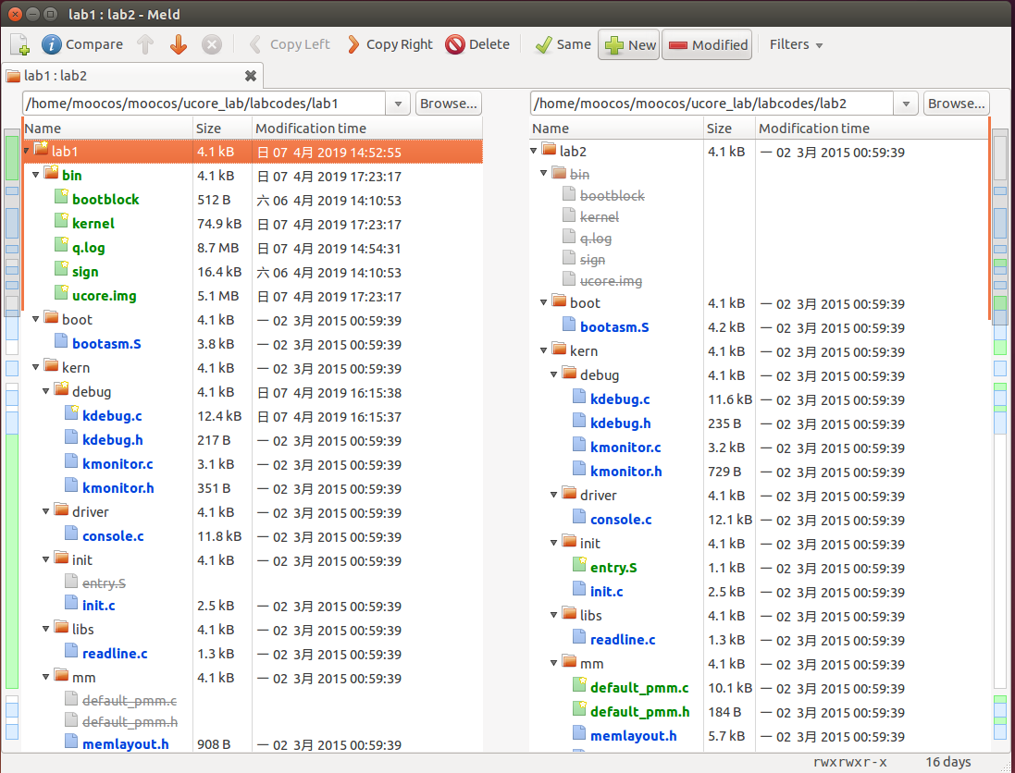

注意要点击标星文件进行对比，将上次实验完成的函数复制过来，不要将整个文件进行覆盖。上次实验修改的内容集中在kdebug.c和trap.c

**练习1：实现first-fit连续物理内存分配算法。**

首先，根据注释中的提示，完成准备工作：

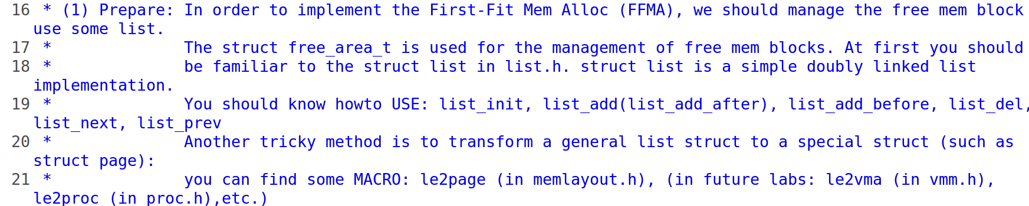

first-fit连续物理内存分配算法涉及到的的函数有default_init()，default_init_memmap()，default_alloc_pages()，default_free_pages()。

default_init()函数。根据提示该可以被重用，用于初始化free_list和置零nr_free：



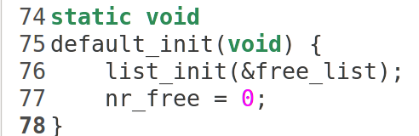

default_init_memmap()函数。

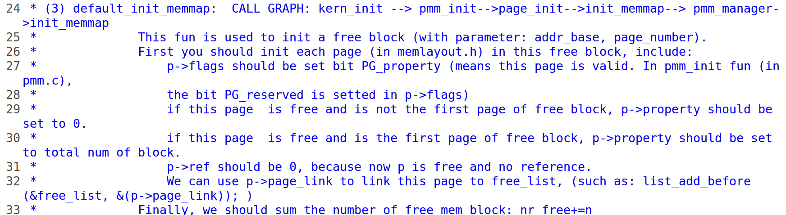

该函数用于初始化空闲块，将起始地址为base的n个连续页加入到内存中。首先，把每个空闲页的flags和property位置零，接着用函数SetPageProperty()设置标志位。其中，PageReserved（p）函数是用来判断此页是否为保留页的。得到代码如图：

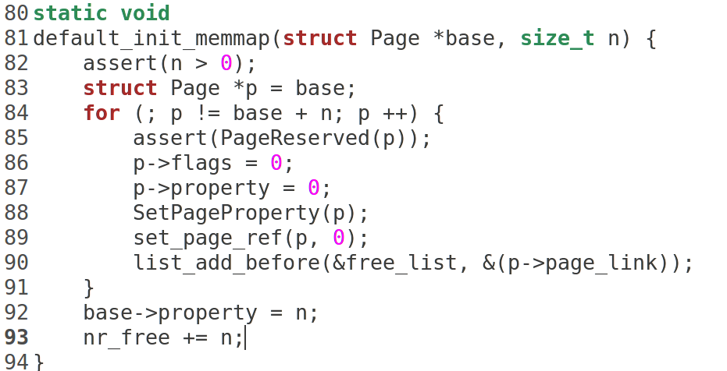

default_alloc_pages()函数。该函数用于寻找合适的空闲块。

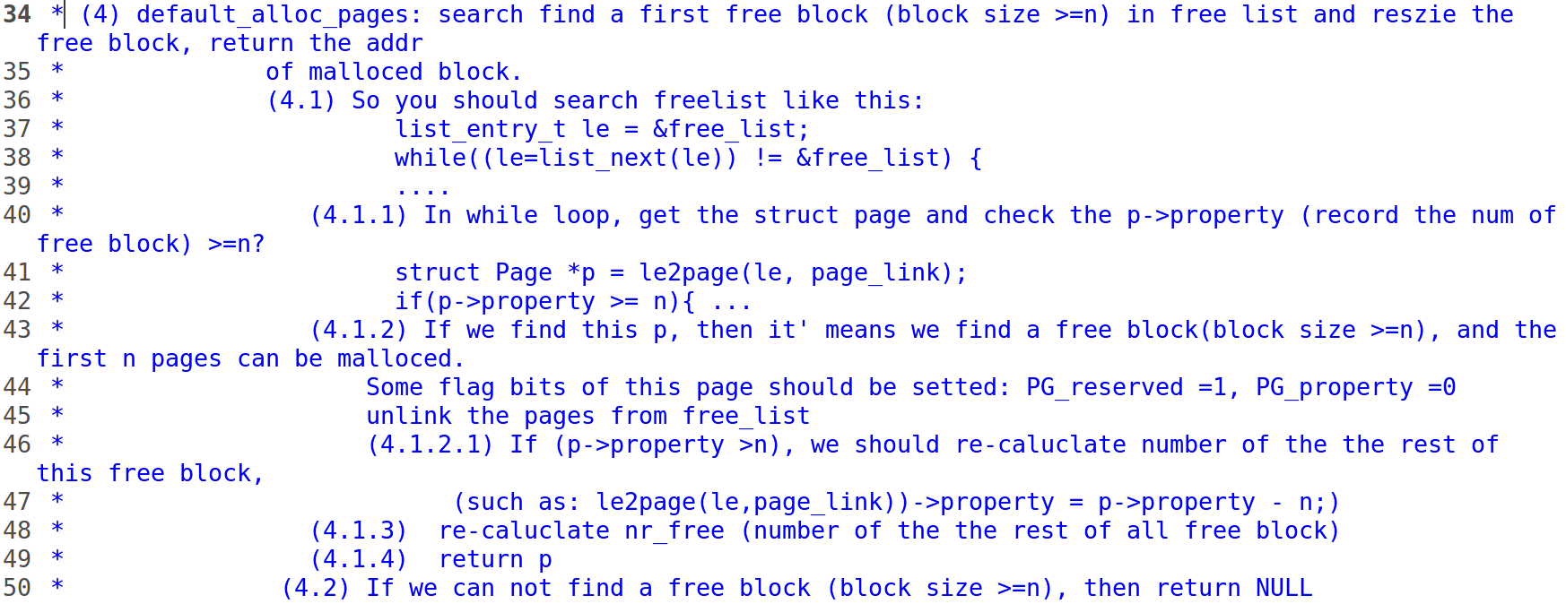

修改前的函数已经完成了判断n的合法性以及最大能分配空间与n的关系；完成了空闲链表向页的转换；若页大小大于需要大小，记录页地址；若找到符合条件的页就从free_list删去该页；分割页块，从第n+1块把剩下的空闲部分重新加入free_list。

我们需要在此基础上修改代码，找到合适的空闲块后设置标志位，把表头给page，并在函数结束时返回page。代码及注释如下:

static struct Page *

default_alloc_pages(size_t n) {

assert(n > 0); //判断n是否大于0

if (n > nr_free) { //如果最大能分配空间小于n就返回

return NULL;

}

list_entry_t *le, *len;

le = &free_list; //记录空闲链表的头部

while((le=list_next(le)) != &free_list) {

struct Page *p = le2page(le, page_link); //转换为页结构

if(p->property >= n){ //若页大小大于n,即满足需要

int i;

for(i=0;i<n;i++){

len = list_next(le);

struct Page *pp = le2page(le, page_link);

SetPageReserved(pp); //设置每一页的标志位

ClearPageProperty(pp);

list_del(le); //将此页从free_list中删除

le = len;

}

if(p->property>n){ //如果满足条件，分割页块

(le2page(le,page_link))->property = p->property - n;

}

ClearPageProperty(p);

SetPageReserved(p);

nr_free -= n; //减去已经分配的页块大小

return p;

}

}

return NULL;

}

default_free_pages()函数。该函数释放已经使用完的页，把他们重新加入到freelist中。在freelist中查找合适的位置以供插入。参数为空闲块地址和大小。

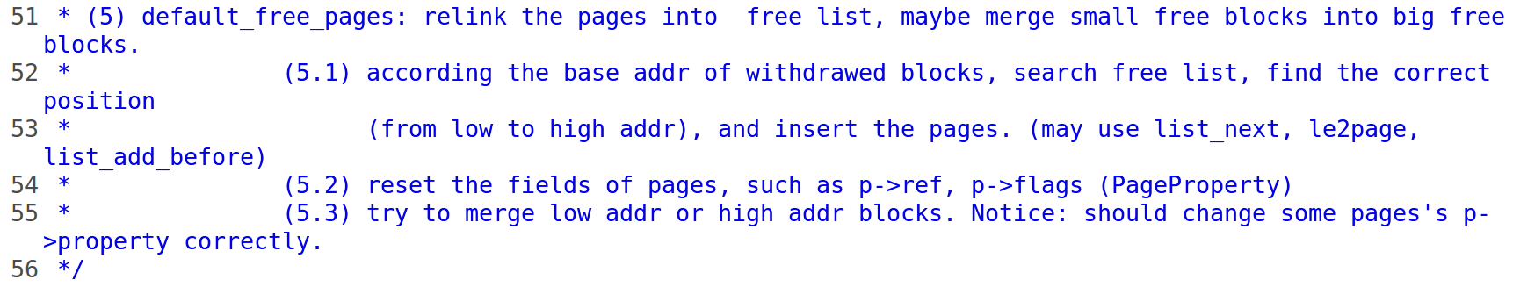

首先判断要释放的块是否已经被分配，然后设置标志位后遍历链表，找到前后对应的位置再进行合并。代码及注释如下：

static void

default_free_pages(struct Page *base, size_t n) {

assert(n > 0);

assert(PageReserved(base)); //检查此页块（需要释放的页块）是否已经被分配

list_entry_t *le = &free_list;

struct Page * p;

while((le=list_next(le)) != &free_list) { //找位置

p = le2page(le, page_link); //链表对应的page

if(p>base){

break;

}

}

for(p=base;p<base+n;p++){

list_add_before(le, &(p->page_link)); //将每一空闲块对应的链表插入空闲链表

}

base->flags = 0; //标志位设为0

set_page_ref(base, 0);

ClearPageProperty(base);

SetPageProperty(base);

base->property = n;

//向高地址合并

p = le2page(le,page_link) ;

if( base+n == p ){

base->property += p->property;

p->property = 0;

}

//向低地址合并

//需要是低位且在范围内

le = list_prev(&(base->page_link));

p = le2page(le, page_link);

if(le!=&free_list && p==base-1){

while(le!=&free_list){

if(p->property){

p->property += base->property;

base->property = 0;

break;

}

le = list_prev(le);

p = le2page(le,page_link);

}

}

nr_free += n;

return ;

}

**你的first fit算法是否有进一步的改进空间?**

分析代码，用双向链表进行查找时时间开销较大，default_alloc_pages过程和default_free_pages过程都需要O(n)的复杂度。

为降低复杂度，可以使用树形结构，default_alloc_pages过程为深度优先遍历，复杂度还是是O(n)，但是default_free_pages在查找插入位置时可以使用二分查找降低为O(logn)的复杂度。

**练习2：实现寻找虚拟地址对应的页表项。**

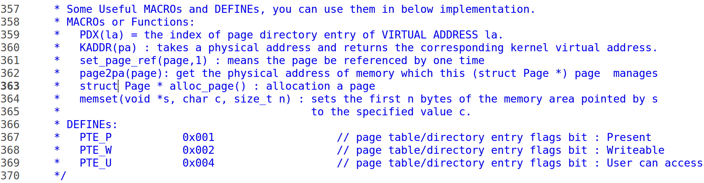

根据注释部分，我们得到一些宏定义的用途：

PDX(la)： 返回虚拟地址la的页目录索引

KADDR(pa): 返回物理地址pa相关的内核虚拟地址

set_page_ref(page,1): 设置此页被引用一次

page2pa(page): 得到page管理的那一页的物理地址

struct Page * alloc_page() : 分配一页出来

memset(void * s, char c, size_t n) : 设置s指向地址的前面n个字节为字节‘c’

PTE_P 0x001 表示物理内存页存在

PTE_W 0x002 表示物理内存页内容可写

PTE_U 0x004 表示可以读取对应地址的物理内存页内容

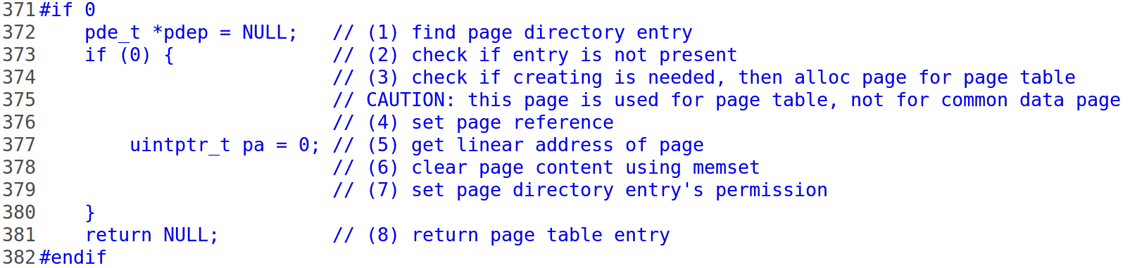

根据上述提示。首先找到页目录项，接着判断页表是否存在。若发现对应的二级页表不存在，则需要根据create参数的值来决定是否创建新的二级页表，如果create参数为0，则get_pte返回NULL；如果create参数不为0，则需要申请一个新的物理页，再在一级页表中添加页目录项指向表示二级页表的新物理页。接下来设置引用次数，获得页的线性地址并用memset清除页内容，然后设置控制位，最后返回页表元素。

代码如下：

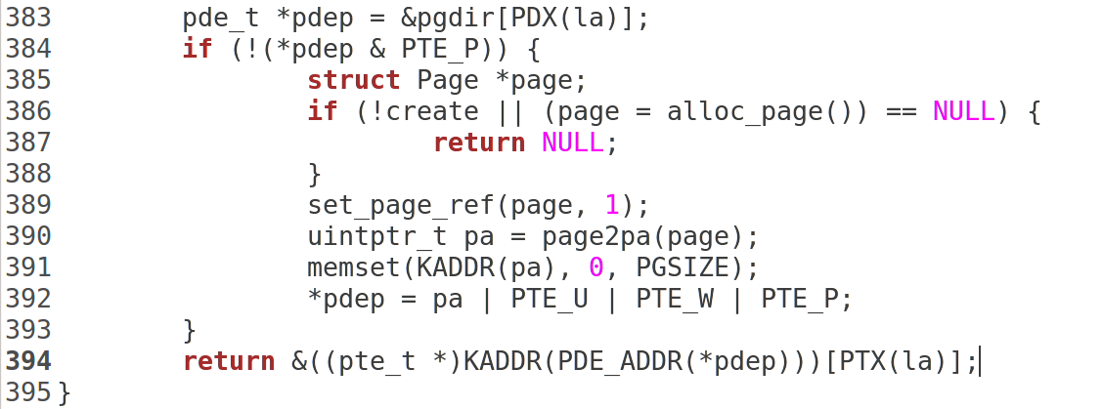

**请描述页目录项（Page Directory Entry）和页表项（Page Table Entry）中每个组成部分的含义以及对ucore而言的潜在用处。**

**页目录项共32位**，其中：

**31-12位：**页表4KB对齐地址，在ucore中为对应的页表地址；

**11-9位：**Avail位，该字段保留专供程序使用。处理器不会修改这几位。对应Ucore中的PTE_AVAIL位。

**第8位：**忽略位，无具体作用。

**第7为：**page size位，记录页大小，对应ucore的PTE_PS。

**第6位：**0保留位，对应ucore的PTE_MBZ位。

**第5位：**Accessed位，是已访问（Accessed）标志。处理器访问页目录表项映射的任何页面时，页目录表项的这个标志被置为1。处理器负责设置该标志，操作系统可通过定期地复位该标志来统计页面的使用情况。对应ucore的PTE_A位。

**第4位：**Cache Disabled位，当其为1时，物理页面是不能被Cache的；当其为0时允许Cache，对应ucore的PTE_PCD位。

**第3位：**Write-Through标志位，当其为1时，使用Write-Through的Cache类型；当其为0时，使用Write-Back的Cache类型。对应ucore的PTE_PWT位。

**第2位：**User/Supervisor位，为1时，允许所有特权级别的程序访问；为0时，仅允许特权级为0、1、2的程序访问。对应ucore的PTE_U位。

**第1位：**Read/Write位，读写标志。为1表示页面可以被读写，为0表示只读。当处理器运行在0、1、2特权级时，此位不起作用。页目录中的这个位对其所映射的所有页面起作用。对应ucore的PTE_W位。

**第0位：**Present位，存在位。为1表示页表或者页位于内存中。否则，表示不在内存中，必须先予以创建或者从磁盘调入内存后方可使用。对应ucore的PTE_P位。

**页表项共32位**，其中：（与页目录项不同的用黄色标出）

**31-12位：**20位物理地址，在ucore中对应物理地址的高20位；

**11-9位：**Avail位，该字段保留专供程序使用。处理器不会修改这几位。对应Ucore中的PTE_AVAIL位。

**第8位：**全局(Global)位，如果页是全局的，那么它将在高速缓存中一直保存。Ucore中没有这一位。

**第7为：**0保留位，对应ucore的PTE_MBZ位。

**第6位：**Dirty位。由处理器固件设置，用来表明此表项所指向的页是否进行过写操作。对应ucore的PTE_D位。

**第5位：**Accessed位，是已访问（Accessed）标志。处理器访问页表项映射的页面时，这个标志就会被置为1。处理器负责设置该标志，操作系统可通过定期地复位该标志来统计页面的使用情况。对应ucore的PTE_A位。

**第4位：**Cache Disabled位，当其为1时，物理页面是不能被Cache的；当其为0时允许Cache，对应ucore的PTE_PCD位。

**第3位：**Write-Through标志位，为1时使用Write-Through的Cache类型；为0时使用Write-Back的Cache类型。对应ucore的PTE_PWT位。

**第2位：**User/Supervisor位，为1时，允许所有特权级别的程序访问；为0时，仅允许特权级为0、1、2的程序访问。对应ucore的PTE_U位。

**第1位：**Read/Write位，读写标志。为1表示页面可以被读写，为0表示只读。当处理器运行在0、1、2特权级时，此位不起作用。页目录中的这个位对其所映射的所有页面起作用。对应ucore的PTE_W位。

**第0位：**Present位，存在位。为1表示页表或者页位于内存中。否则，表示不在内存中，必须先予以创建或者从磁盘调入内存后方可使用。对应ucore的PTE_P位。

**如果ucore执行过程中访问内存，出现了页访问异常，请问硬件要做哪些事情？**

（1）将引发页访问异常的地址将被保存在cr2寄存器中

（2）设置错误代码

（3）引发Page Fault

**练习3：释放某虚拟地址所在的页并取消对应二级页表项的映射。**

首先根据注释了解需要用到的相关宏定义：

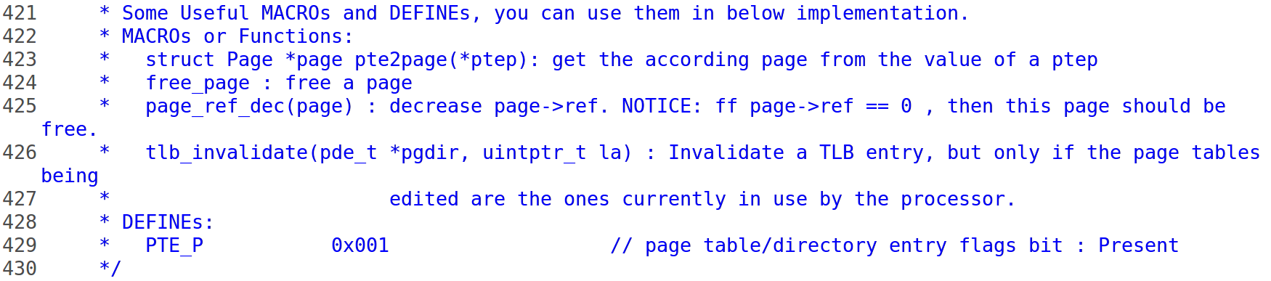

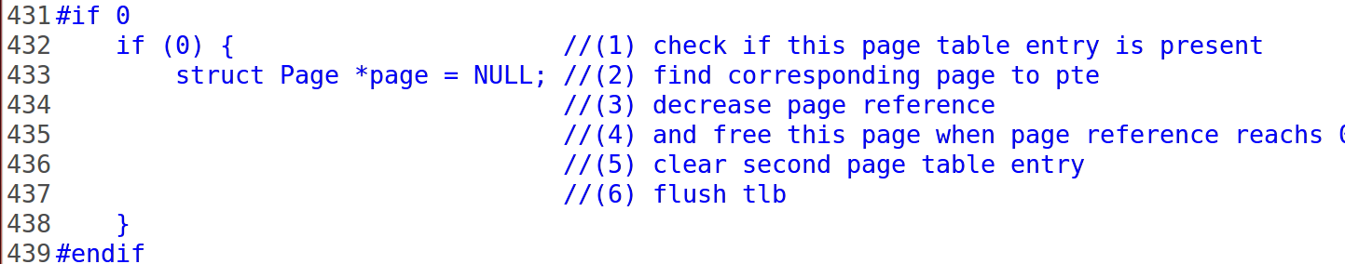

根据上述注释，我们首先判断页表项是否存在，接着找到对应的页表项，递减页引用，并且当页引用为0时把页释放，最后清零页目录项并使之无效。

对应的代码如下：

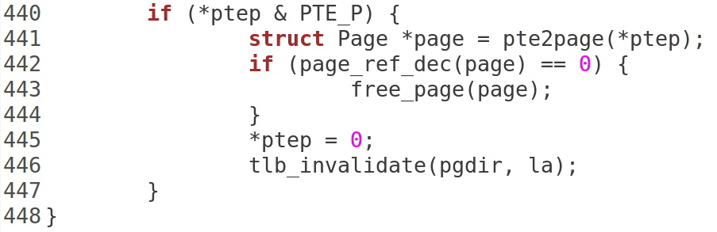

**【实验结果】**

**make grade 结果：**

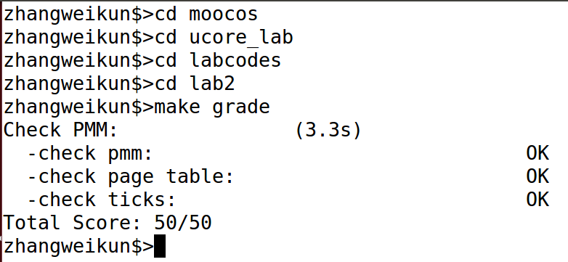

**make qemu 结果：**

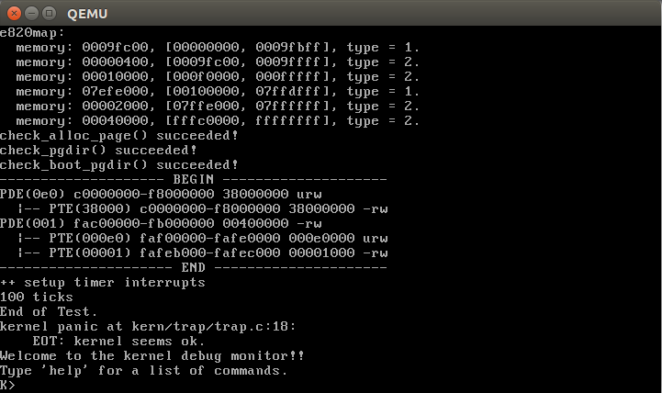

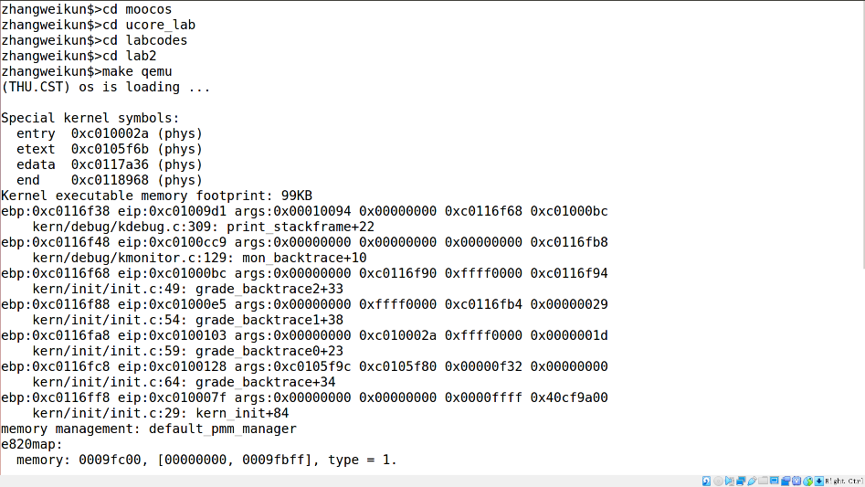

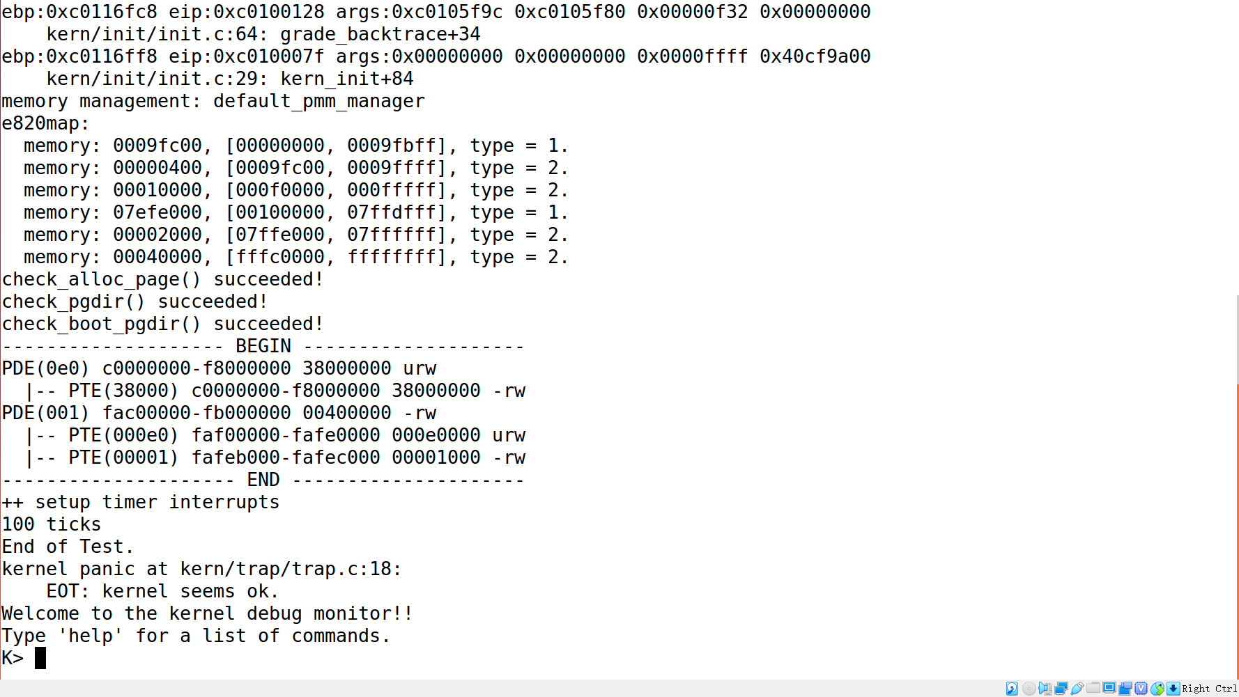

**【实验总结】**

**完成实验后，请分析ucore_lab中提供的参考答案，并请在实验报告中说明你的实现与参考答案的区别**

由于一开始没有思路，只懂理论知识，所以只能结合注释打代码，注释中每一步都很详细，按照注释打下来几乎和答案一模一样，当然有些语句的顺序不一样，但最终结果是一样的。

同时，有些函数实在搞不懂，也参考了答案，我自己认真搞懂后，最后在写实验报告的时候也详细地加上了注释。

**列出你认为本实验中重要的知识点，以及与对应的OS原理中的知识点，并简要说明你对二者的含义，关系，差异等方面的理解（也可能出现实验中的知识点没有对应的原理知识点）**

1.First-fit算法

对应OS中的连续内存分配。在理论课中，除了first-fit算法，还有best-fit算法，worst-fit算法。first-fit算法的思想是分配第一个足够大的孔。其查找可以从头开始，也可以从上次结束处开始查找。一旦找到足够大的空闲孔，就可以停止。

在本次实验中实现first-fit算法时还要考虑设置标志位，链表和页结构的转化，以及如何分割页块。

2.段页式内存管理

练习2、3是页式管理。用到二级页表的知识，页式内存管理将的虚拟空间分成若干长度相等的页。页式内存把内存空间按页大小划分成片或者页面，然后把页式虚拟地址与内存地址建立一一对应页表。二级页表管理通过建立页目录表，每个表项对应一个页表项，以解决页表大小过大的问题。

3.PTE、PDE

练习二涉及的问题。PTE和PDE是多级页式管理的重要部分，多级页表由于页表也不连续，所以页表页本身也需要地址索引，这种地址索引称为页目录。页目录中存放着进程页表的所有页表页的地址。

**列出你认为OS原理中很重要，但在实验中没有对应上的知识点**

1.按需调页。当进程需要的页在磁盘上存储时，如何将页调入调出磁盘

2.共享页。实验没有实现共享公共代码。

3.段页式内存管理。该实验只涉及了页式内存管理，没有涉及段式内存管理。

**心得体会**

本次实验1~3的内容全都涉及到了编程，这让我体会到了操作系统理论的实际应用。理论知识容易理解，但是打代码却并非想象的那么简单，或许这就是我们开设实验课的原因之一吧。

本次实验是操作系统的内存管理，在理论课上已经涉及到相关知识点，也了解了first-fit算法的原理，但编程时还是遇到了困难，我总结的经验就是，一定要认真阅读注释。

注释中会比较详细地说明该函数地主要内容，并且会介绍一些可能用到的函数或宏定义，能够为我们提供很大的帮助。同时，在写实验报告时，为自己的代码加上注释，也能够帮助自己加深对内存管理机制的了解并且起到了一定的检查作用。

总之，通过这次实验，我对操作系统内存管理相关知识掌握更加熟练了，我也意识到自己的操作系统编程能力有待提高。

**【参考文献】**

*《操作系统实验指导(清华大学)陈渝、向勇编著》*